ESCOLA MUNICIPAL DE EDUCAÇÃO BÁSICA ALFREDO GOMES.
DIRETORA: IVÂNIA NORA.
ASSESSORA PEDAGÓGICA: SIMONE ANDRÉA CARL.
ASSESSORA TÉCNICA ADM.: TANIA N. DE ÁVILA.
PROFESSORA: PAULO ANDRÉ KLEIN.
DISCIPLINA: MÚSICA.
CATANDUVAS – SC
ANO 2020

SEQUÊNCIA DIDÁTICA – MÚSICA – 10/08 A 14/08 – 4º ANO

NESSA AULA IREMOS REALIZAR UMA ATIVIDADE COM A LOCALIZAÇÃO DAS NOTAS MUSICAIS NA PAUTA.

Olhar a atividade da aula passada, onde tem a localização das notas musicais na pauta, por exemplo a terceira linha, sempre vai ser nota “SÍ” então todas as “bolinhas” que estão na terceira linha, vão ter o mesmo nome, a assim para as demais.

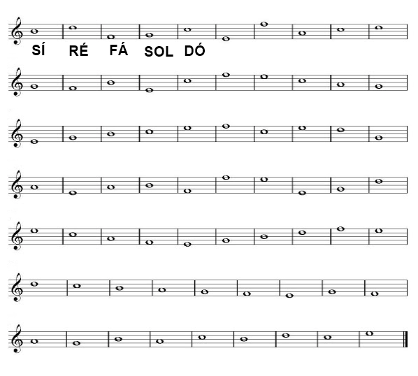
ATIVIDADE: NOMEAR AS NOTAS NA PAUTA.

